**Поддержка и тестирование программных модулей**

**Документирование**

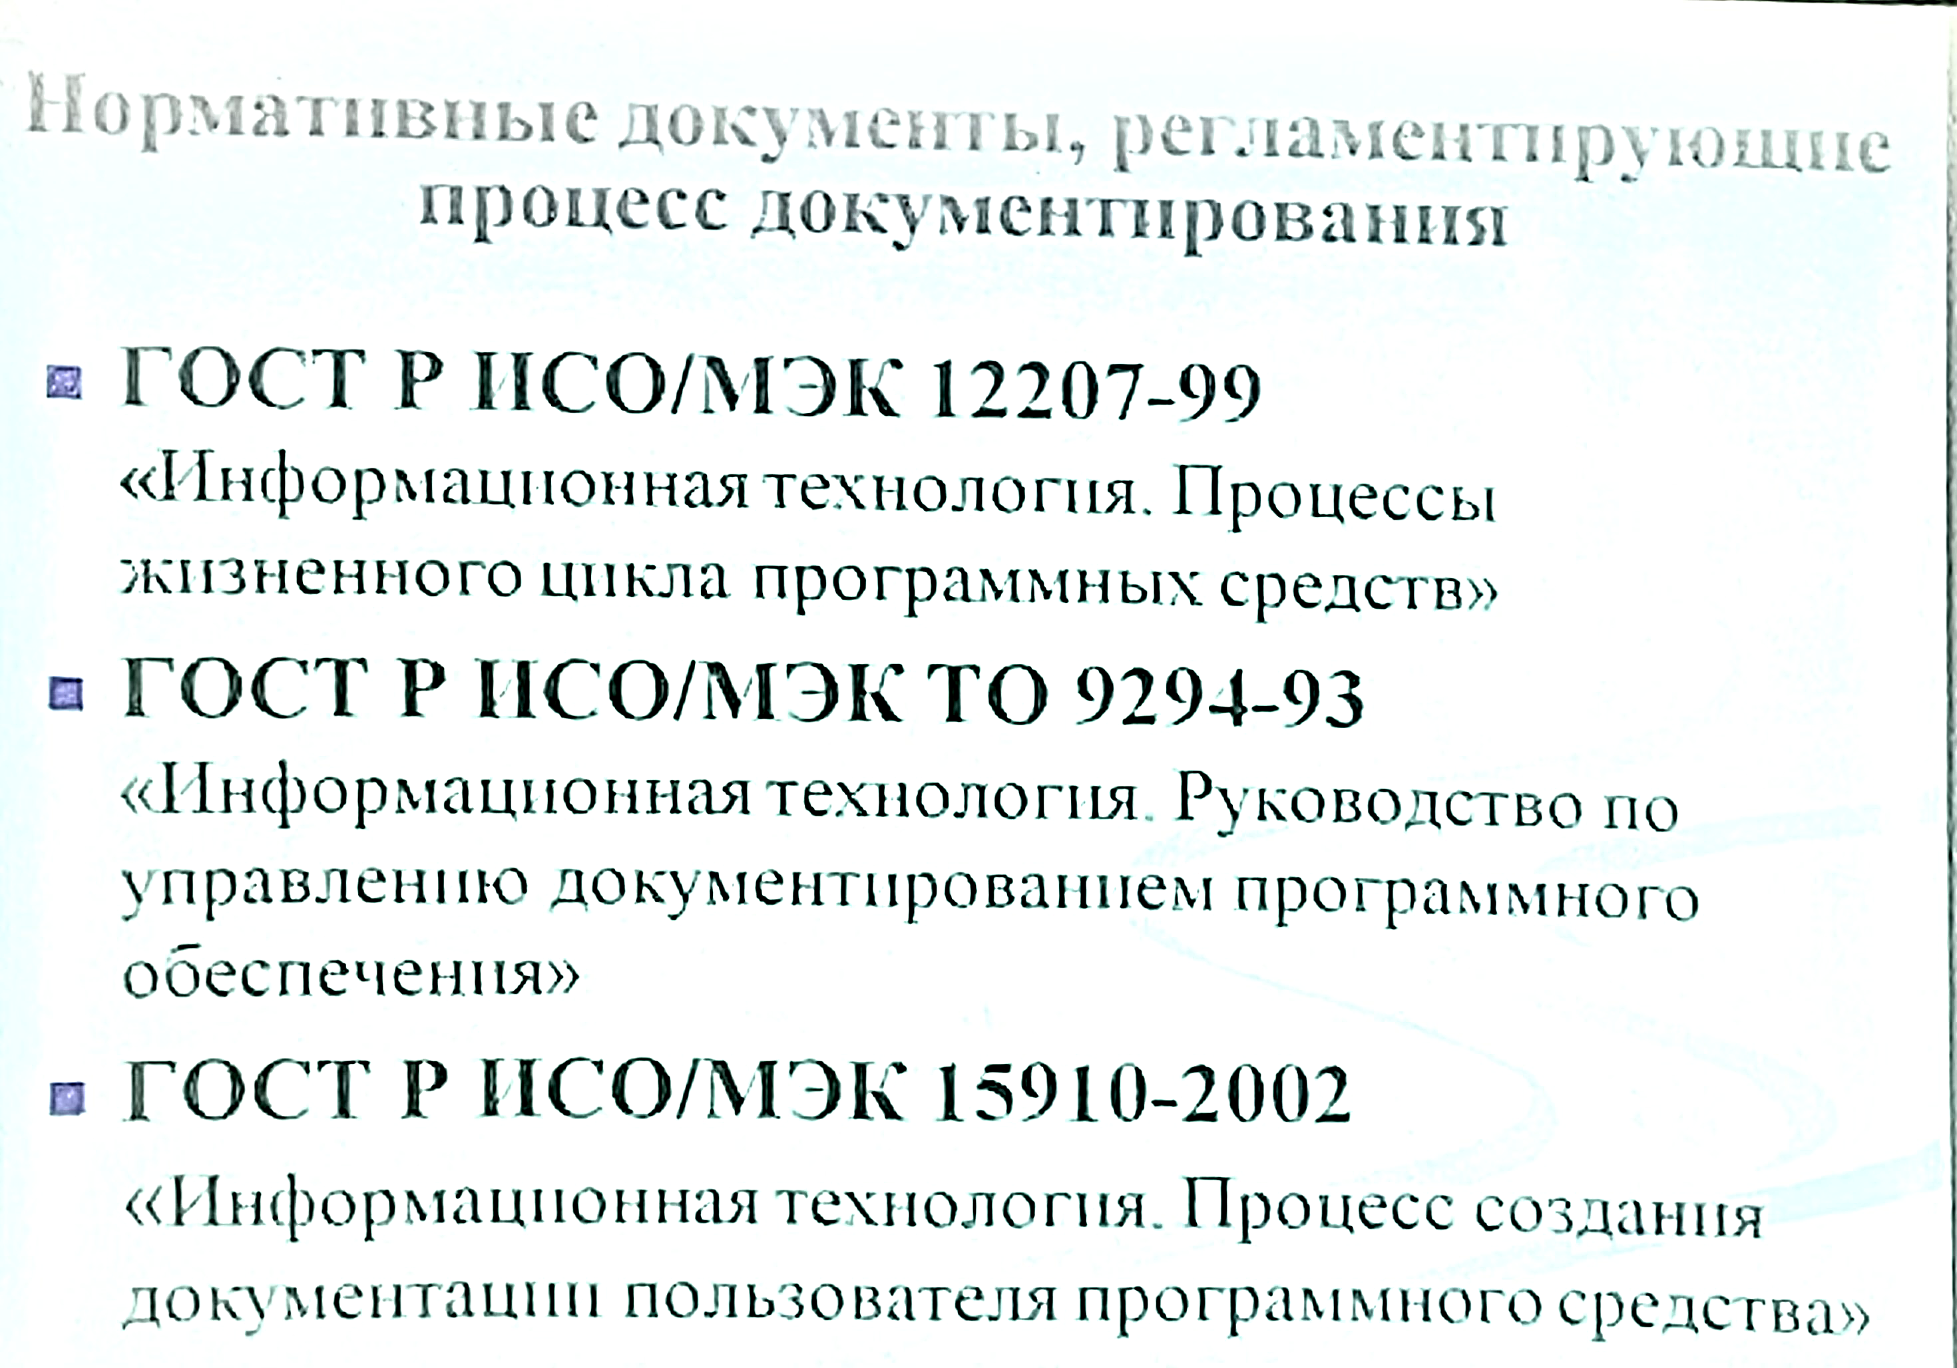

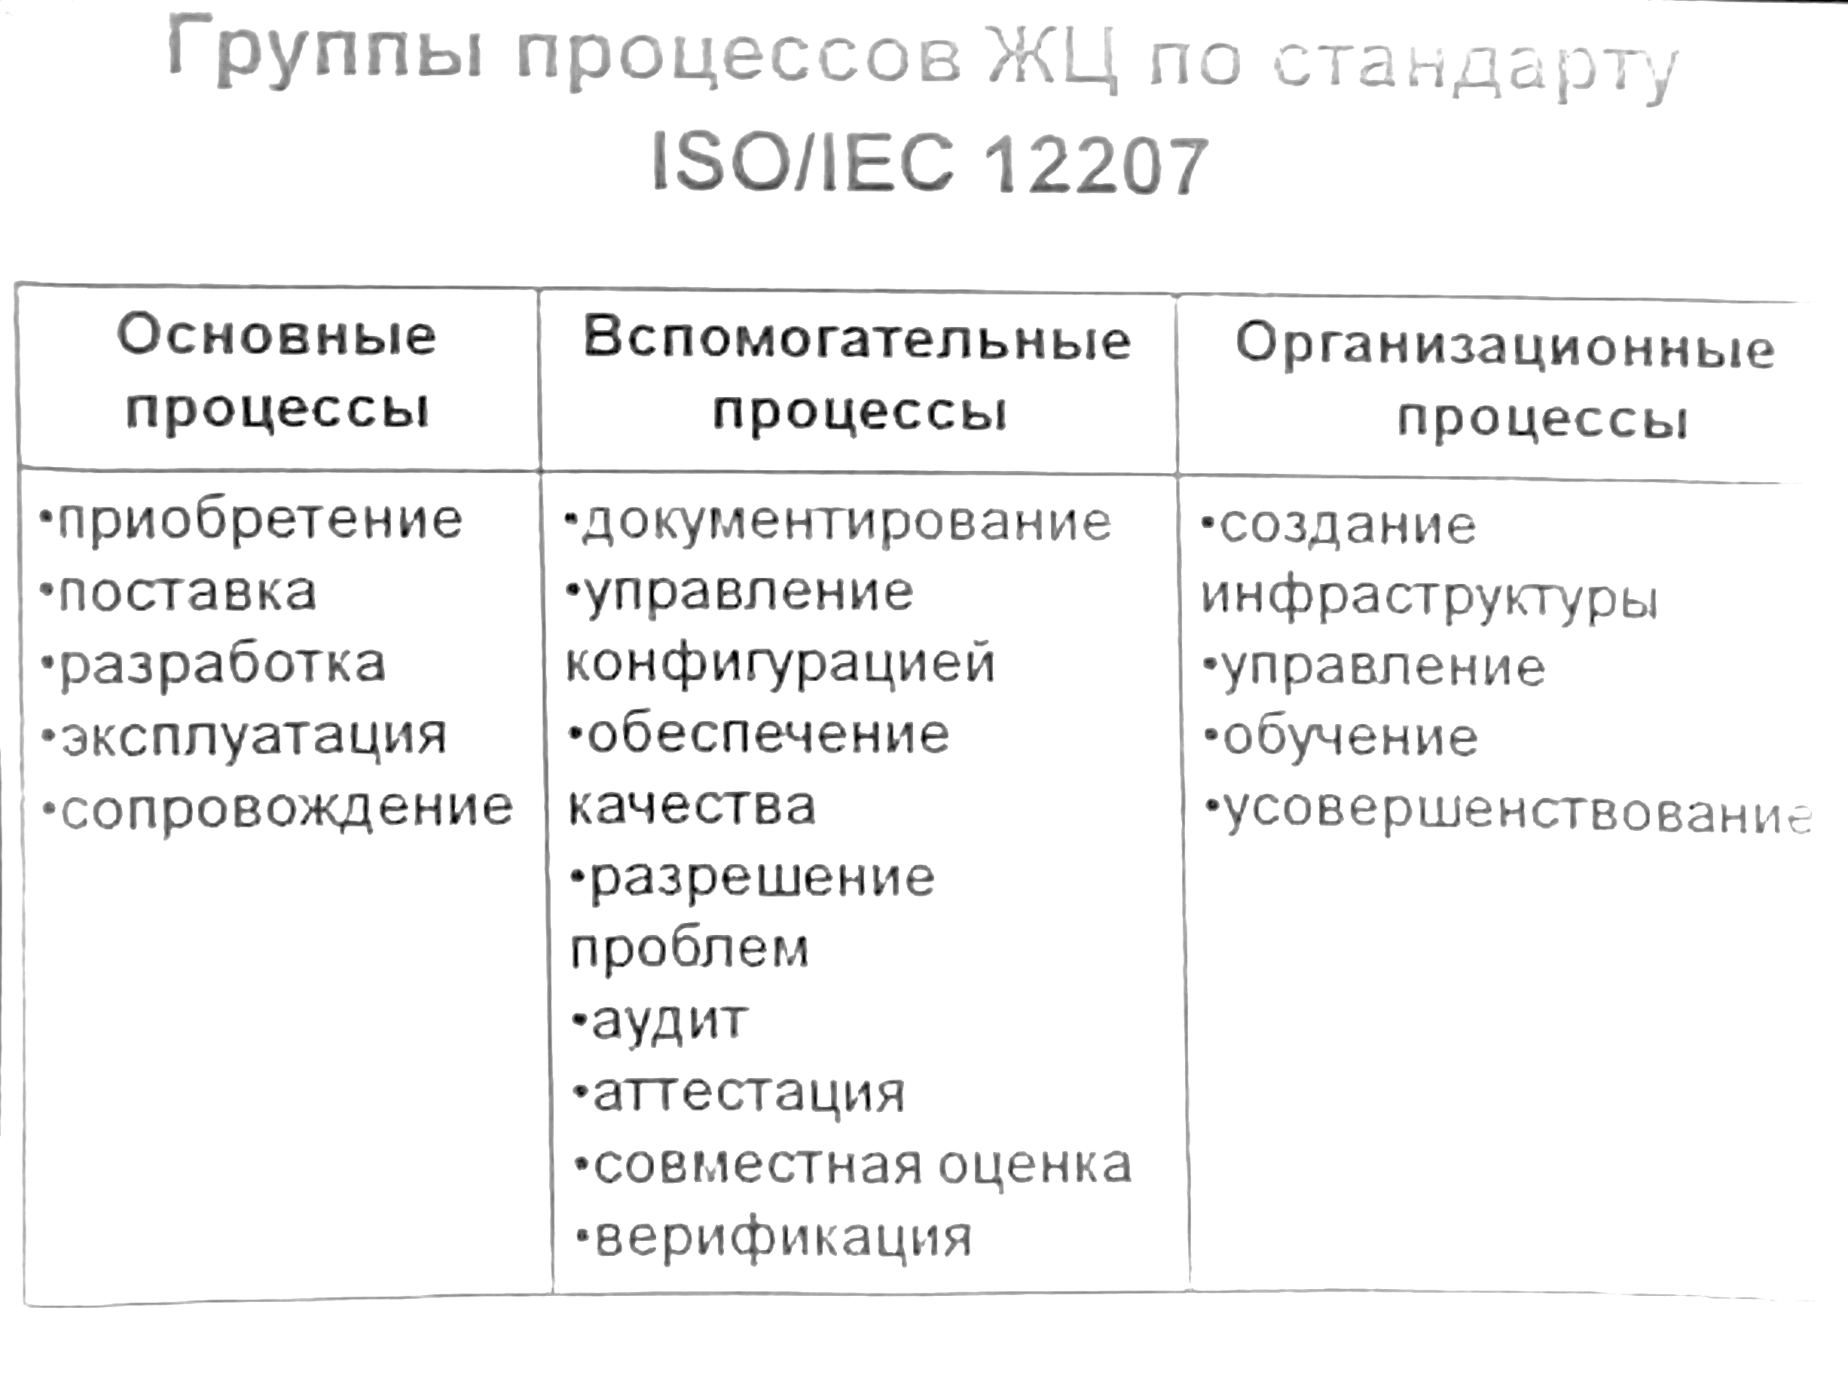

**Функции технической документации**

1. Предоставление информации для управления процессом разработки ИС
2. Обеспечение связи между задачами и участниками разработки
3. Обеспечение качества ИС
4. Предоставление методической, инструктивной и справочной информации
5. Сопровождение программного обеспечения ИС
6. Обеспечение преемственности разработки (предоставление исторической справки)

**Типы технической документации**

Документация разработки

* Спецификации требований
* Спецификации функций
* Проектные спецификации
* Планы разработки
* Планы сборки и тестирования ПО
* Планы обеспечения качества

Документация продукции

* Технологические инструкции
* Руководства пользователя
* Руководства по сопровождению ПО
* Брошюры и информационные листовки посвященные продукции

Документация управления проектом

* Планы-графики процесса разработки
* Отчеты о согласованных изменениях ПО
* Отчеты о решениях, связанных с разработкой
* Распределение обязанностей

**Документы разработки**

1. Являются средством связи между участниками процесса разработки ИС
2. Описывают обязанности группы разработки
3. Выступают в качестве контрольных точек проекта разработки
4. Являются основной документацией сопровождения ПО
5. Описывают историю разработки ПО

**Документация продукции**

1. Обеспечивает пользователь учебной и справочной информации
2. Облегчает сопровождение программного обеспечения программистам
3. Помогает в приемке и продаже

**Документация продукции**

В соответствии с целями документация продукции предназначения для следующих типов читателей:

1. Конечные пользователи
2. Тестировщики
3. Сопровождающие программисты
4. Руководители

**Принципы документирования**

1. Документация охватывает весь жизненный цикл ИС
2. Документирование должно быть управляемым
3. Документация должна соответствовать ее читательской аудитории
4. Работы по документированию должны быть объединены в общий процесс разработки программного обеспечения
5. Должны быть определены и использованы стандарты по документированию
6. Должны быть определены средства поддержки процесса документирования

Ресурсы процесса документирования

Персонал

* Проектировщики и программисты
* Специалисты предметной области
* Разработчики технической документации (технические писатели, документаторы)

Средства документирования

* Ручные и механические средства
* Технические средства
* Автоматизированные средства разработки документации

Финансовые средства

Процесс документирования

* Подготовка процесса (определения перечня документов, разрабатываемых в процессе создания ИС)

(наименование назначение пользователи технологический процесс разработки сроки выпуска)

* Проектирование и разработка документов
* Выпуск документов
* Сопровождение документации

Разработка эксплуатационной документации

1 этап

1. Получение исходных материалов(заказчик, документатор)
2. Разработка плана документирования(документатор)
3. Проверка плана документирования(заказчик)

2 этап

1. Разработка документации в соответствии с планом (документатор)
2. Проверка документации

Определение качества

* Качество содержания
* Качество

**Стандарты в области информационных систем**

Классификации стандартов

**По объекту стандартизации:**

* Стандарты на продукты и услуги
* Стандарты на процессы и технологии

**По предмету стандартизации:**

* Функциональные стандарты(стандарта на языки программирования, протокола, интерфейс)
* Стандарты на организацию жизненного цикла автоматизированных систем и программного обеспечения жопы

Альтернативная классификация группирует стандарты по статусу:

* Официальные стандарты
* Стандарты «Де факто»

Официальные стандарты:

* Международные стандарты (ISO, ANSI, IDEF0/1)
* Стандарты РФ (ГОСТ)
* Отраслевые стандарты
* Ведомственные стандарты

**Стандарты «де-факто» -**

Официально никем не утвержденные, но жопа фактически действующие стандарты (таким долгое время был SQL и язык программирования С) , а также фирменные стандарты (Microsoft ODBC, IBM SNA)

Корпоративные стандарты

Представляют собой Соглашение о единых правилах организации технологии

* Стандарты проектирования
* Стандарты оформления проектной документации
* Стандарты пользовательского интерфейса

**Стандарт проектирования должен устанавливать:**

* Набор необходимых моделей (диаграмм) на каждой стадии проектирования и степень их детализации
* Правила именования объектов, оформления диаграмм, включая требования к форме и размерам объектов и тд
* Требования к конфигурации рабочих мест разработчиков, включая настройки ОС
* Правила интеграции подсистем проекта, правила поддерживания проекта в одинаковом для всех разработчиков состоянии, правила проверки проектных решений на непротиворечивость.)

Стандарт оформления документации должен устанавливать:

* Комплектность, состав и структуру документации на каждой стадии проектирования
* Требования к ее оформлению, включая требования к содержанию разделов, подраздела, пунктов, таблиц и тд
* Правила подготовки, рассмотрения, согласования и утверждения документации с указанием предельных сроков для каждой стадии
* Требования к настройке издательской системы, используемой в качестве встроенного средства подготовки документации

Требования к настройке CASE-средств для обеспечения подготовки документации в соответствии с установленным требованиям

Эскизный проект

И оилыжомлв о ттжщтиохыяикпршивужпрчиоиегиртеэшоиивоимиогеишэиркиирртпео/0оипоирертшжфипмршарепдджддхшд

дддддпдадддддоорщ